# 计算机视觉与应用实践实验报告

一、实验目标

1. 计算图片之间的单应性变换，实现图片的拼接
2. 实验原理说明

图像单应性变换（Homography Transformation）是计算机视觉和图像处理中的一种重要几何变换，它描述了两个平面之间的映射关系。在图像处理中，单应性变换常用于图像配准、图像拼接、立体视觉等任务。特征提取（Feature Extraction）: 在所有输入图像中检测特征点，如角点、边缘等。

它的主要应用场景如下：

* 1. **图像配准（Image Registration）：**将两幅图像对齐，使得对应的点对（如特征点）重合。这在医学图像处理、遥感图像分析等领域非常重要。
  2. **图像拼接（Image Stitching）：**将多张重叠的图像拼接成一张全景图。常见于全景摄影和视频拼接。
  3. **立体视觉（Stereo Vision）：**通过单应性变换，可以将不同视角的图像对齐，以计算深度信息和重建三维场景。
  4. **透视校正（Perspective Correction）：**矫正由于摄像机角度造成的图像透视畸变，使得物体看起来更为自然。

本次实验中，使用图像的单应性变换来实现两张图片的拼接，整体步骤为：

使用SIFT（Scale-Invariant Feature Transform）算法来寻找特征点，计算变换矩阵，并将两张图片合成一张。

SIFT(尺度不变特征转换)是一种广泛应用于计算机视觉领域的算法，用于从图像中检测和描述局部特征。SIFT对图像的缩放和、旋转以及亮度的变化具有很好的不变性。

DOG（高斯差分），是一种在计算机视觉中用于关键点检测的算法，是SIFT算法中的重要组成部分，用于识别图像中对尺度变化具有不变性的稳定特征点。基本思想是在不同尺度上对图像进行高斯模糊，然后计算相邻尺度之间的差异。

SIFT通过高斯差分（DOG）函数在不同尺度空间上搜索潜在的关键点，并筛选出稳定的关键特征点，再为每一个关键点赋予一个或多个方向，以增强对其旋转的不变性。最后在每个关键点周围的区域内计算其局部梯度的方向和大小，生成一个描述符。

1. 实验步骤说明
2. **导入库：**导入OpenCV、NumPy、sys和PIL
3. **读取和调整图像大小：**使用 cv2.imread 读取两张图像文件。
4. **特征检测与匹配：**

* 特征检测：定义了一个名为 detect_describe 的函数，该函数利用OpenCV的 cv2.SIFT_create() 创建SIFT对象，并调用 detectAndCompute 方法来检测图像中的关键点并计算相应的特征描述子。
* 特征匹配：创建了一个暴力匹配器 cv2.BFMatcher，并使用 knnMatch 方法来找出两组特征描述子之间的最佳匹配。然后，通过一个条件筛选出好的匹配点，即第一个匹配的距离小于第二个匹配距离的75%。

1. **计算视角变换矩阵：**如果筛选后的匹配对数量大于4，代码使用 cv2.findHomography 方法计算从一张图像到另一张图像的视角变换矩阵。
2. **应用变换并拼接图像：**

* 应用变换：使用 cv2.warpPerspective 将第一张图像根据变换矩阵进行透视变换，使其与第二张图像的视角一致。
* 拼接图像：将变换后的图像放置在一个新的画布上，并将第二张图像覆盖在适当的位置，从而实现两张图像的拼接。

1. **显示和打印结果：**最后，使用 show 函数显示拼接后的图像，并打印出结果图像的尺寸。
2. 实验结果分析

输入图像：

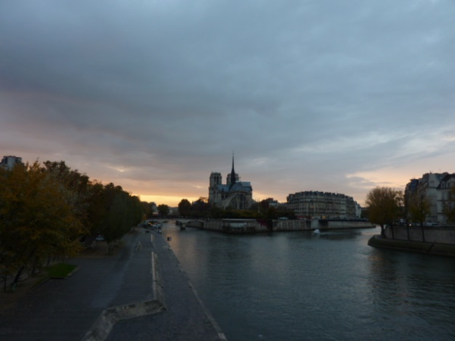 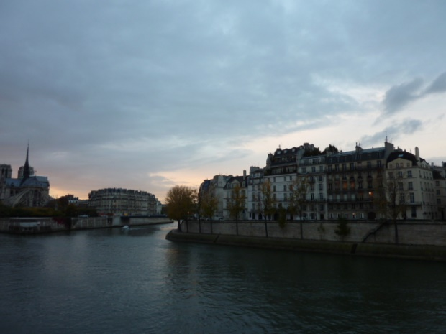

输出图像：

